|  |  |
| --- | --- |
| **勞動部** | **高屏澎東分署** |
| **勞動力發展署** |

**114年智慧行動商務系統開發班第1期**

**專題報告書**

**Bondle_束十（數 × 實）｜把十多種商品收成一體，販售花束般的商品**

**學員：05鄭冠怡**

**指導老師：廖仁宏**

**2025年9月**

# 

**目次**

1. 專題發想與製作動機 3

2. 專題簡介 4

3. 功能描述及事件條列式 5

4. 使用案例圖(Use Case) 6

5. 資料表設計畫面 7

6. 資料表資料內容 8

7. 資料庫關聯圖 9

8. 成品功能畫面 10

# 專題發想與製作動機

我希望透過這次專題，深入了解電商平台的架構與運作方式，並將電商相關知識實際應用於軟體開發流程中。本專題選擇的主題屬於商業上相對成熟的類型，因此市面上已有許多實作案例可供參考，有助於系統設計與功能規劃。平台將支援數位與實體商品的上架，藉此進一步掌握兩種類型商品在設計與開發上需留意的差異與細節，促進理解目前購物平台的實際商業模式與使用體驗。

# 專題簡介

在創作領域中，每件作品如同花束中的一朵花，獨立綻放卻能彼此呼應，組合出屬於創作者的獨特風格與氛圍。「束十」即以此為靈感，期望打造一個整合數位與實體商品的創作販售平台，讓創作者得以一次收束多元創作成果，同時也讓支持者能在一個平台中，完整感受創作的魅力與價值。

本平台針對如插畫家蘇蘇這樣的小IP獨立創作者所面臨的問題出發──目前多數市面上的販售平台，數位與實體商品的管理系統分離，導致創作者需耗費大量時間在多平台上架、資訊同步與客服處理上，影響創作專注度與支持者的購買體驗。同時，支持者也常因需重複填寫資料、帳號分離、商品分散，而降低回購與互動意願。

「束十」致力於解決上述問題，整合以下核心功能：

＊支援同時上架實體與數位商品，並提供模糊預覽與浮水印保護創作安全

＊可批次設定商品系列與資訊，簡化繁複流程

＊提供銷售數據分析與庫存提醒，協助創作者調整創作節奏與商品策略

＊支持者可在單一平台瀏覽、結帳、收藏與查詢購買紀錄，數位商品於付款後即時下載，提升整體體驗與支持意願‧

# 功能描述及事件條列式

* **後台 (創作者)**
  + **創作者基本品牌主頁管理**
  + **商品預覽設定：**
    - 上傳商品圖，支援即時模糊預覽
    - 自訂浮水印（位置、樣式、透明度）
    - 儲存模糊＋浮水印樣式作為預設，可預設套用至新商品
  + **系列商品整合：**
    - 一次設定系列資訊，同步上架數位與實體商品
  + **商品管理介面：**
    - 統一管理價格、圖片、分類標籤、折扣、數位商品授權說明等
  + **數位商品設定：**
    - 上傳檔案，填寫資訊、供購買量
    - 設定授權範圍及下載權限聲明
  + **實體商品管理設定：**
    - 管理庫存數量
    - 設定運送方式
    - 填寫出貨資訊
  + **訂單管理：**
    - 集中查看所有訂單，快速確認出貨
    - 數位商品交付狀態，確認支持者是否已下載
  + **庫存與銷售分析：**
    - 低庫存量提醒
    - 基本銷售數據協助調整生產規劃
* **前台 (支持者)**
  + **快速註冊登入：**
    - 支援 Google / Facebook 等第三方登入
  + **整合瀏覽與結帳：**
    - 可同時選購數位與實體商品，單一流程結帳
  + **收藏清單：**
    - 未購買商品可加入收藏
    - 已購可至我的訂單紀錄查詢
  + **數位商品下載中心：**
    - 集中收藏已購數位內容
    - 可依系列/創作者分類
  + **購買紀錄與自動填寫：**
    - 查詢歷史訂單
    - 自動帶入上次使用的收件資訊
    - 儲存多組收件資訊
  + **通知與互動：**
    - 商品上新提醒
    - 商品評價與留言
    - 出貨通知、數位商品下載提醒

# 使用案例圖(Use Case)

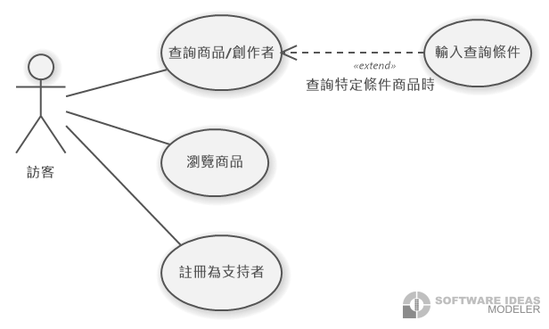

訪客使用系統

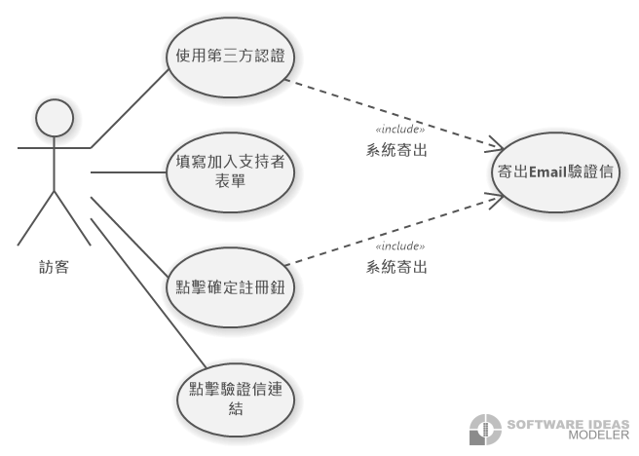

訪客註冊為支持者

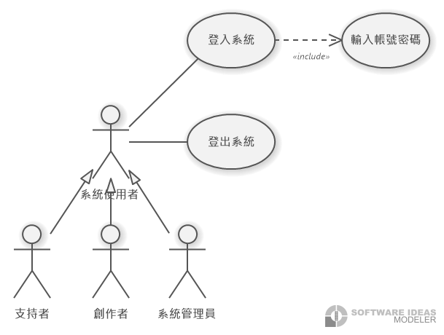

使用者登入登出系統

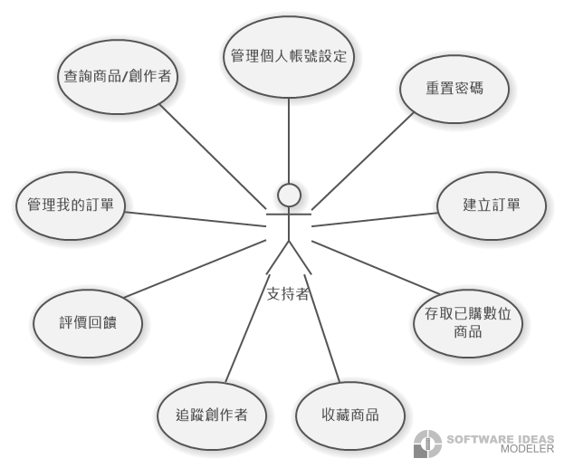

支持者使用系統

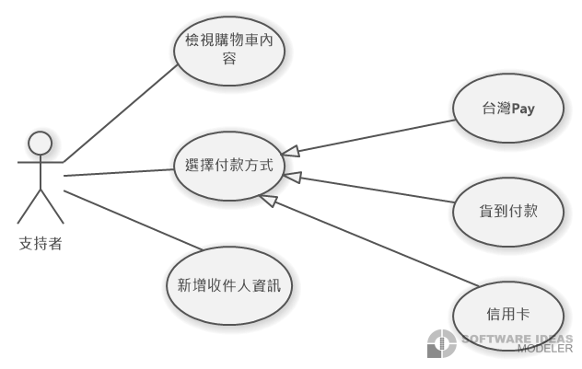

支持者建立訂單

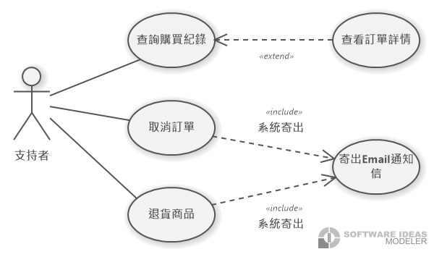

支持者管理我的訂單

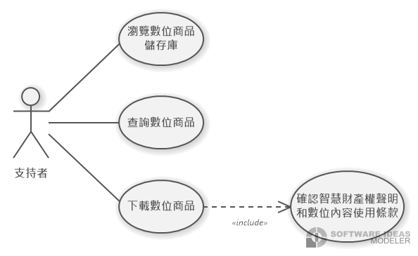

支持者存取數位商品

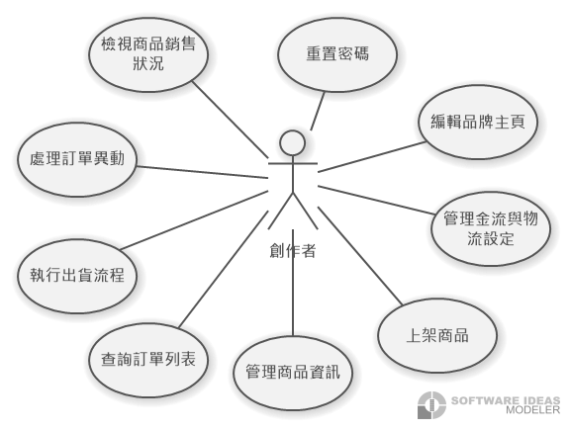

創作者使用系統

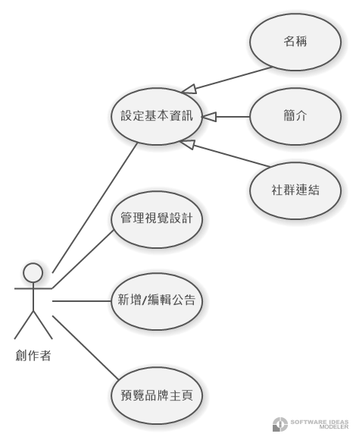 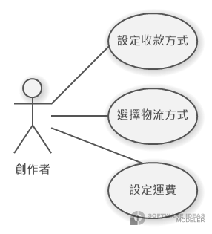

創作者編輯品牌主頁 創作者管理金流與物流設定

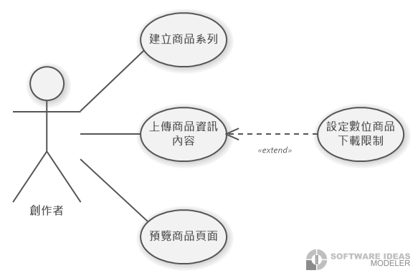

創作者上架商品

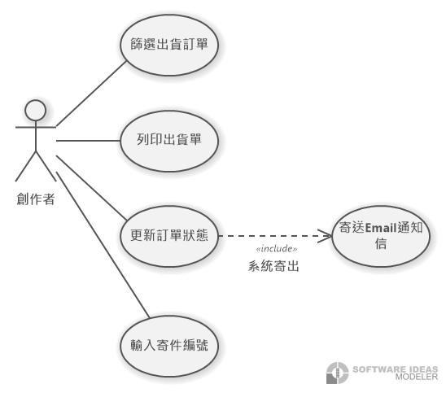

創作者執行出貨流程

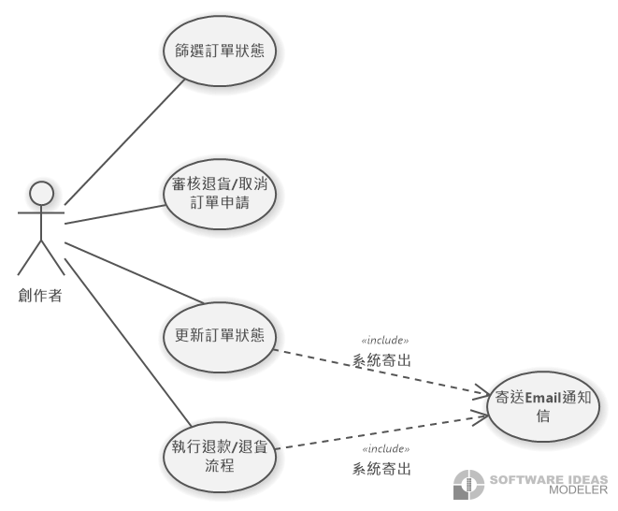

創作者處理訂單異動

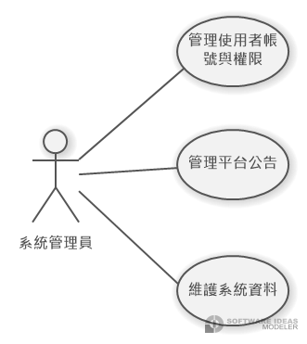

系統管理員管理系統

# 資料表設計畫面

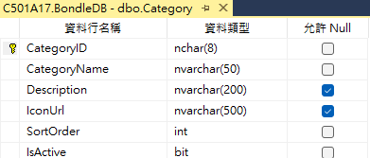

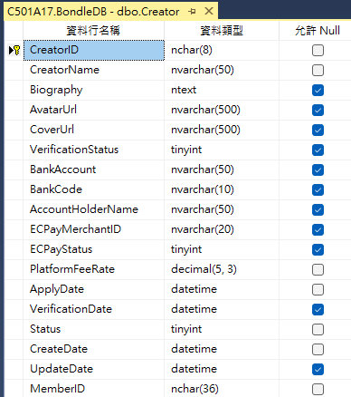

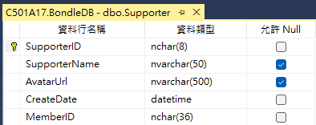

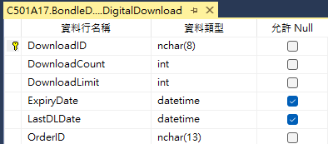

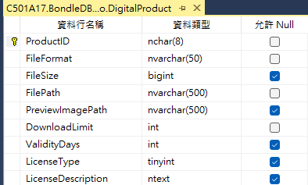

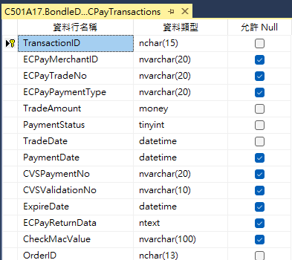

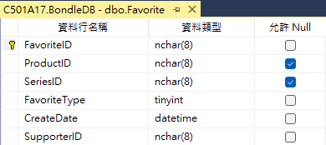

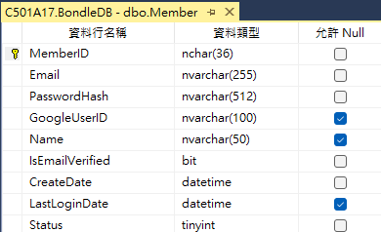

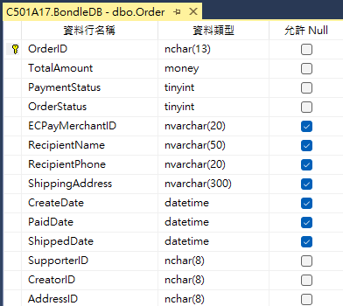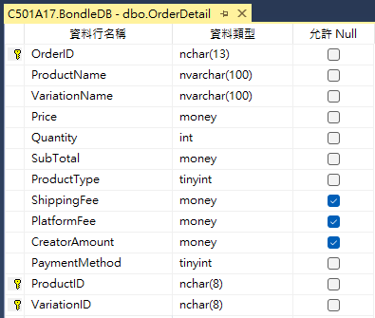

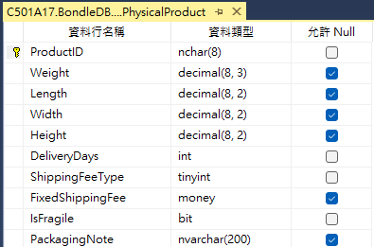

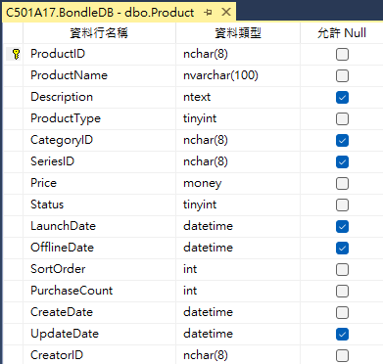

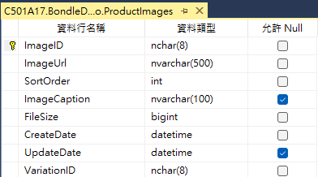

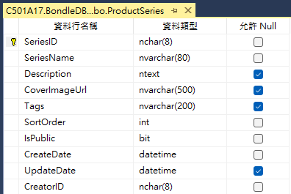

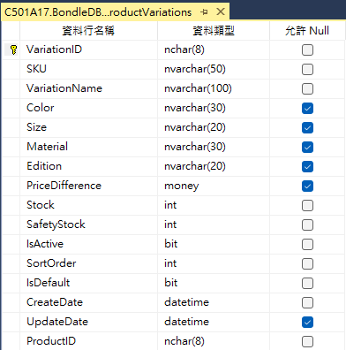

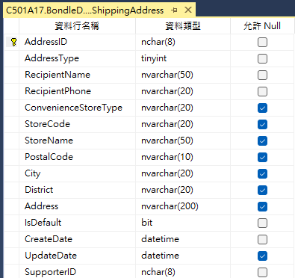

# 資料表資料內容

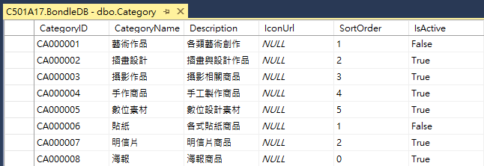



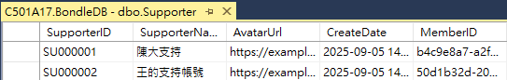

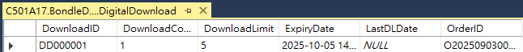





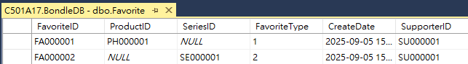

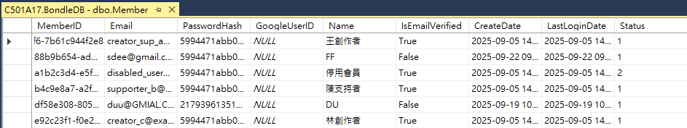









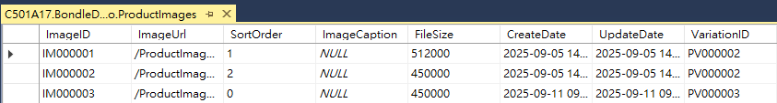







# 資料庫關聯圖

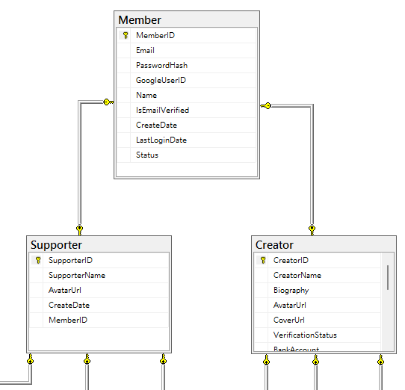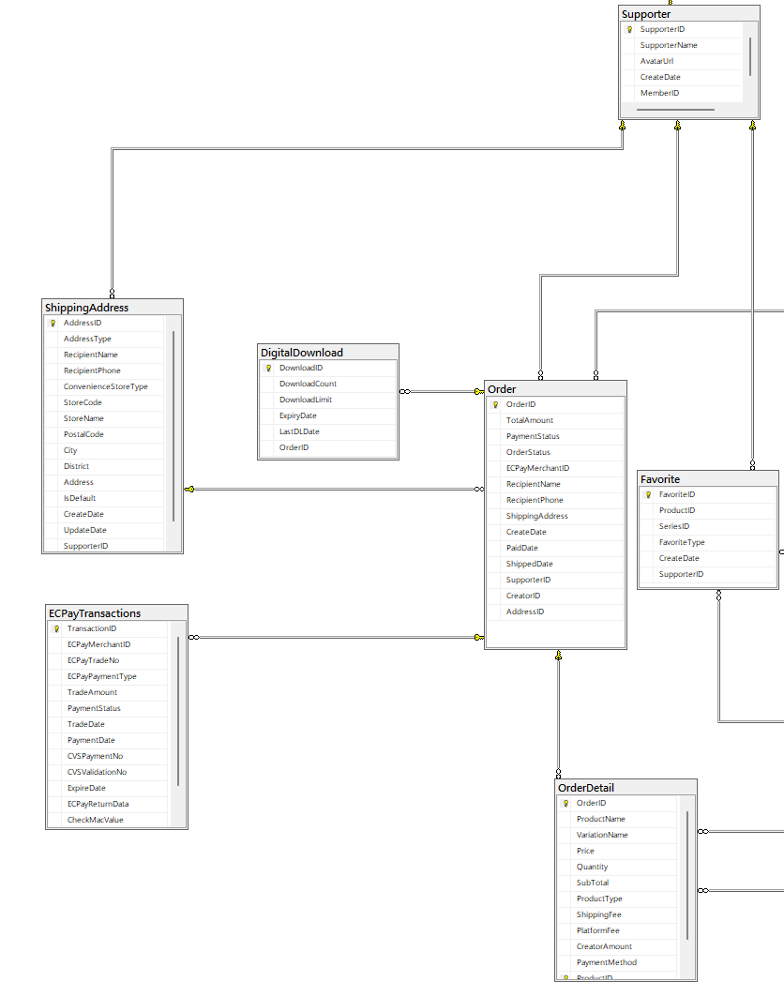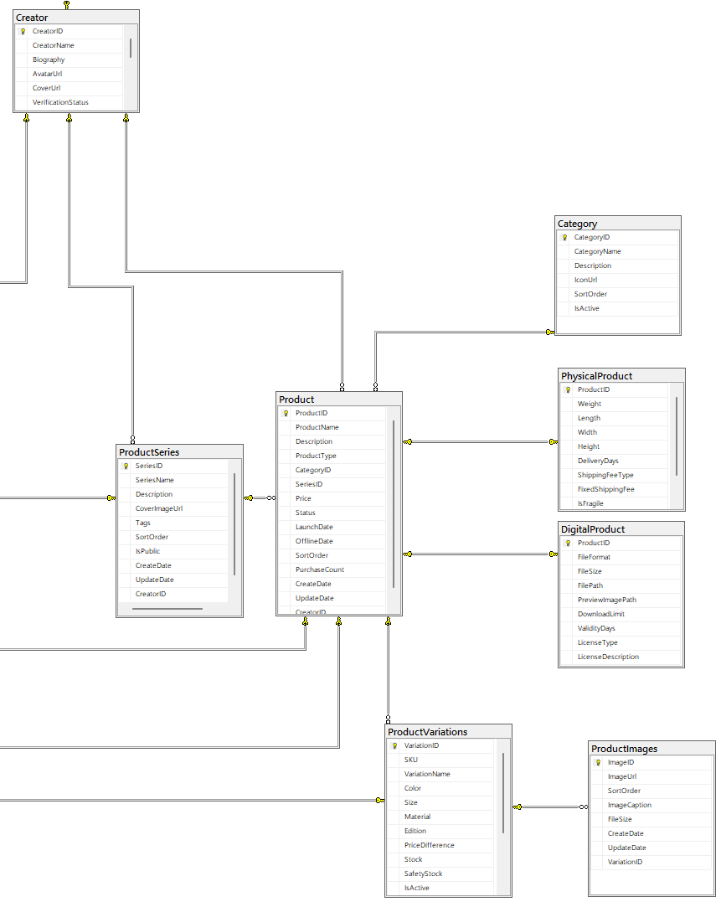

# 成品功能畫面

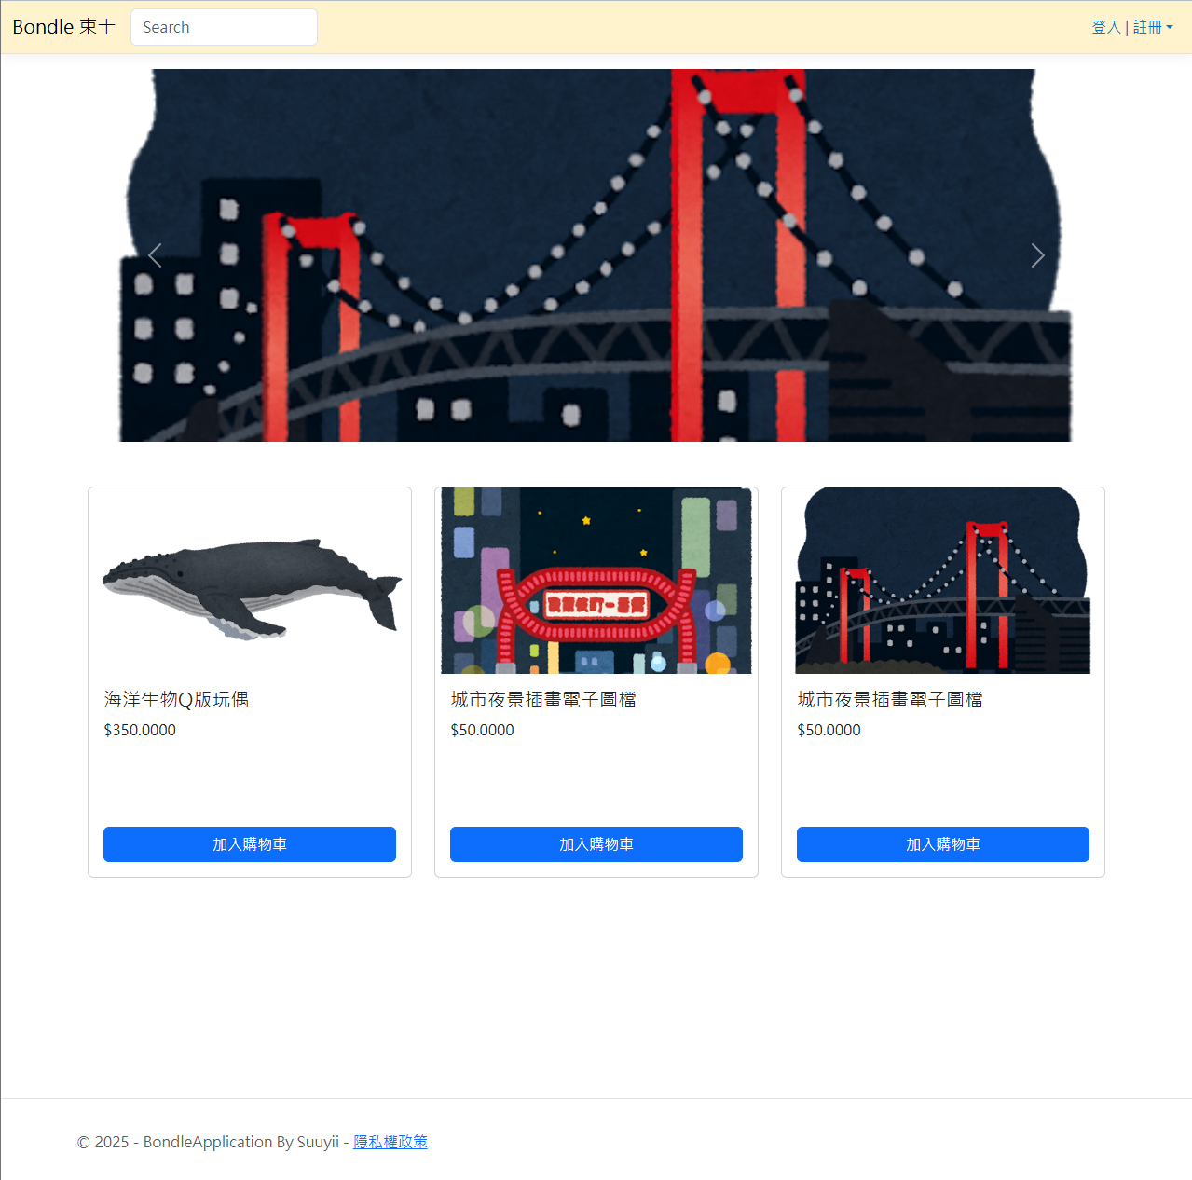

Bondle束十首頁-商品展覽頁面

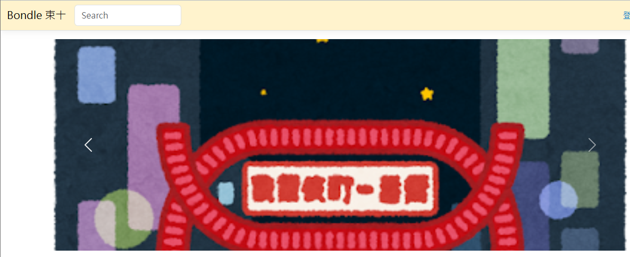

商品輪播展示功能

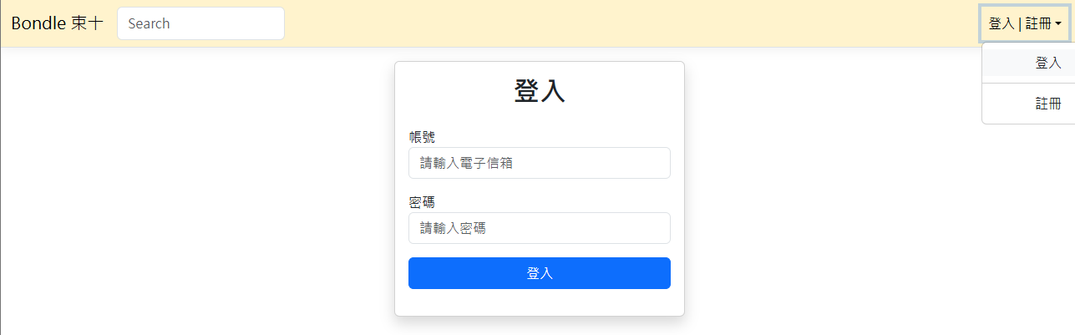

會員登入功能

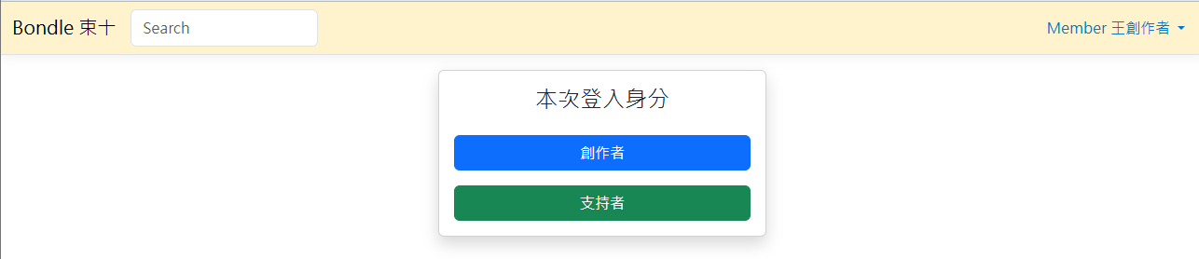

雙重身分選擇功能

創作者導向商品管理介面

支持者導向平台首頁

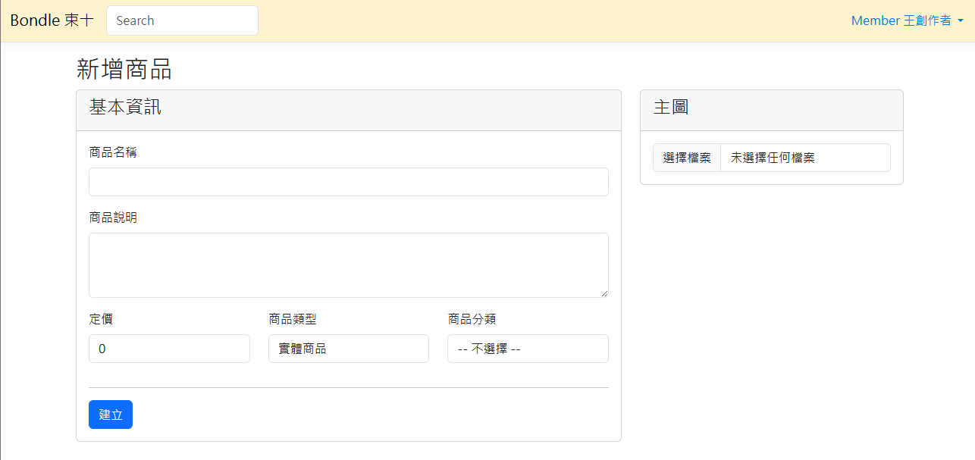

創作者新增商品功能

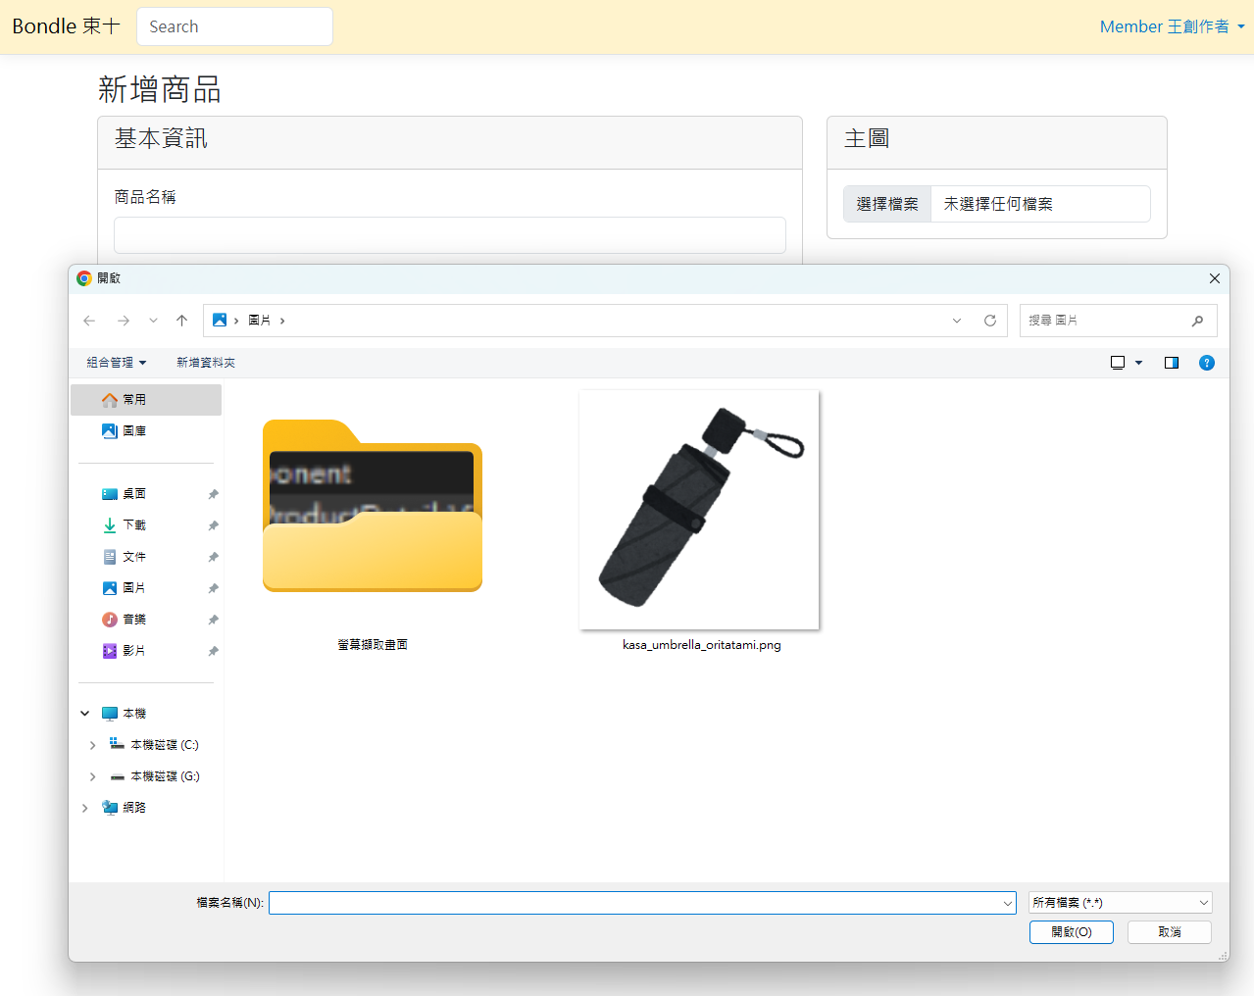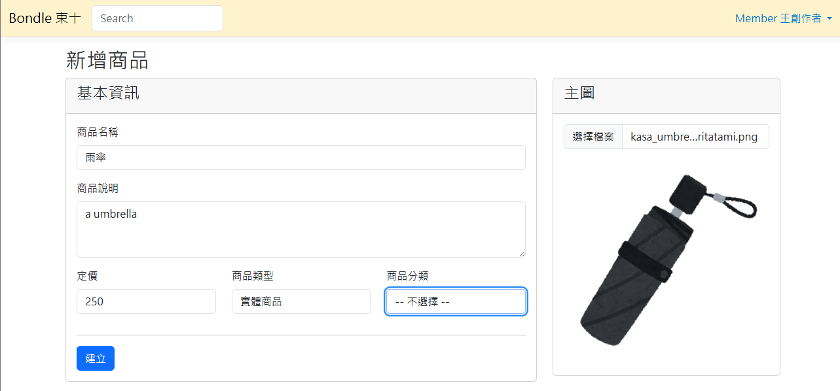

商品上傳圖片即時預覽功能

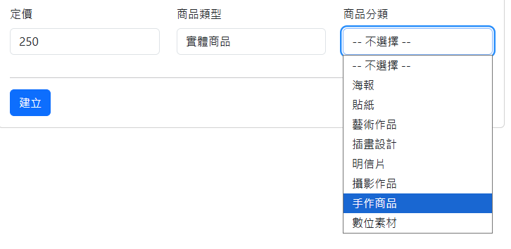

商品上傳選擇分類功能

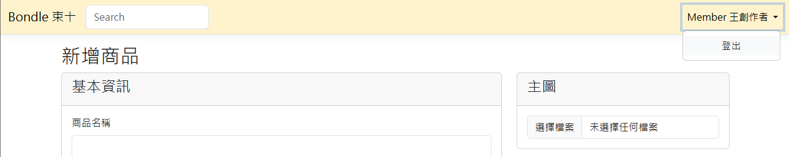

會員登出功能

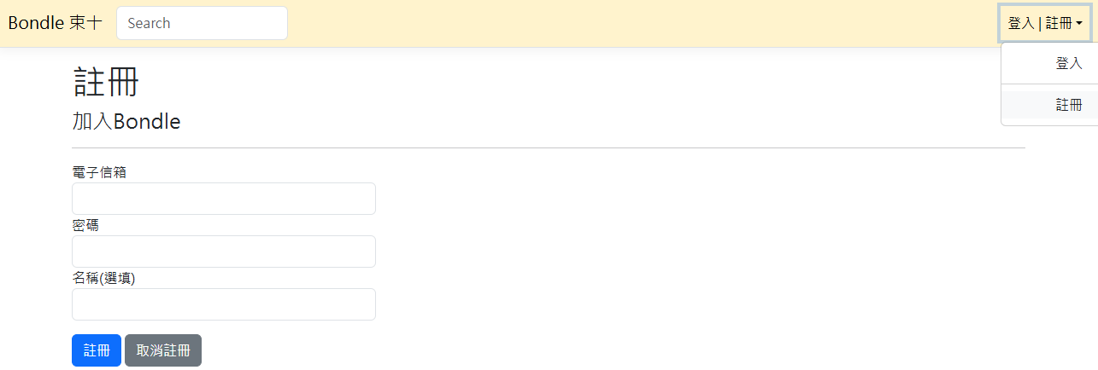

會員註冊功能

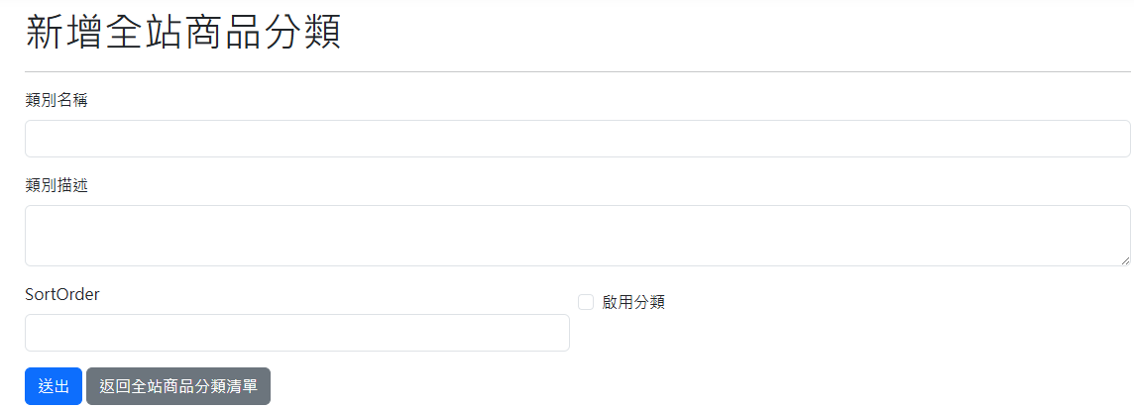

管理員新增商品分類功能

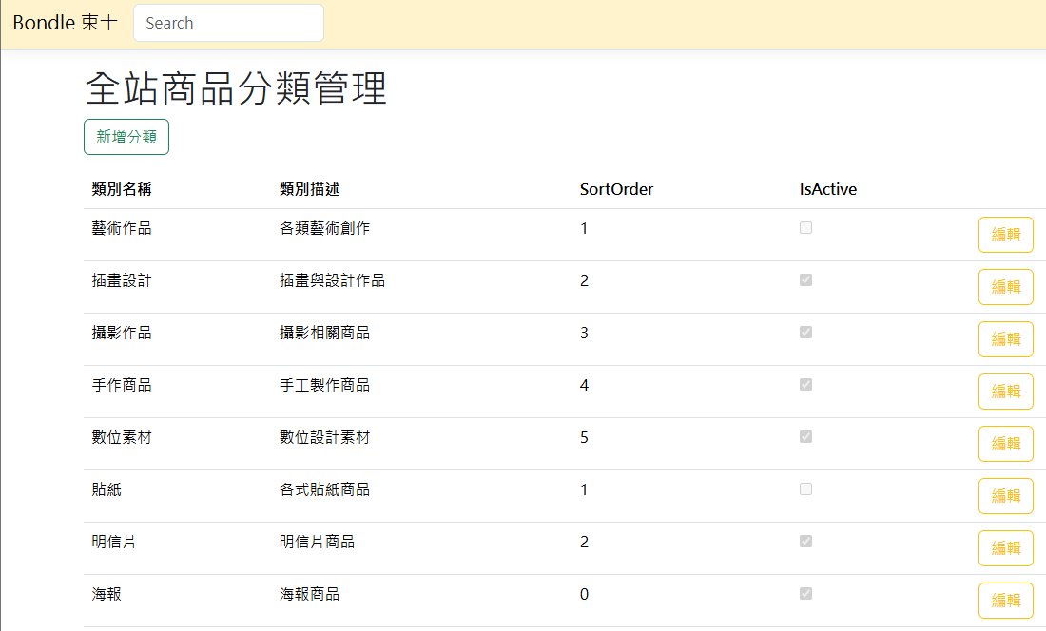

管理員商品管理清單介面